1 Aide le papillon à rejoindre la fleur.
Son chemin passe par les nombres compris entre et .

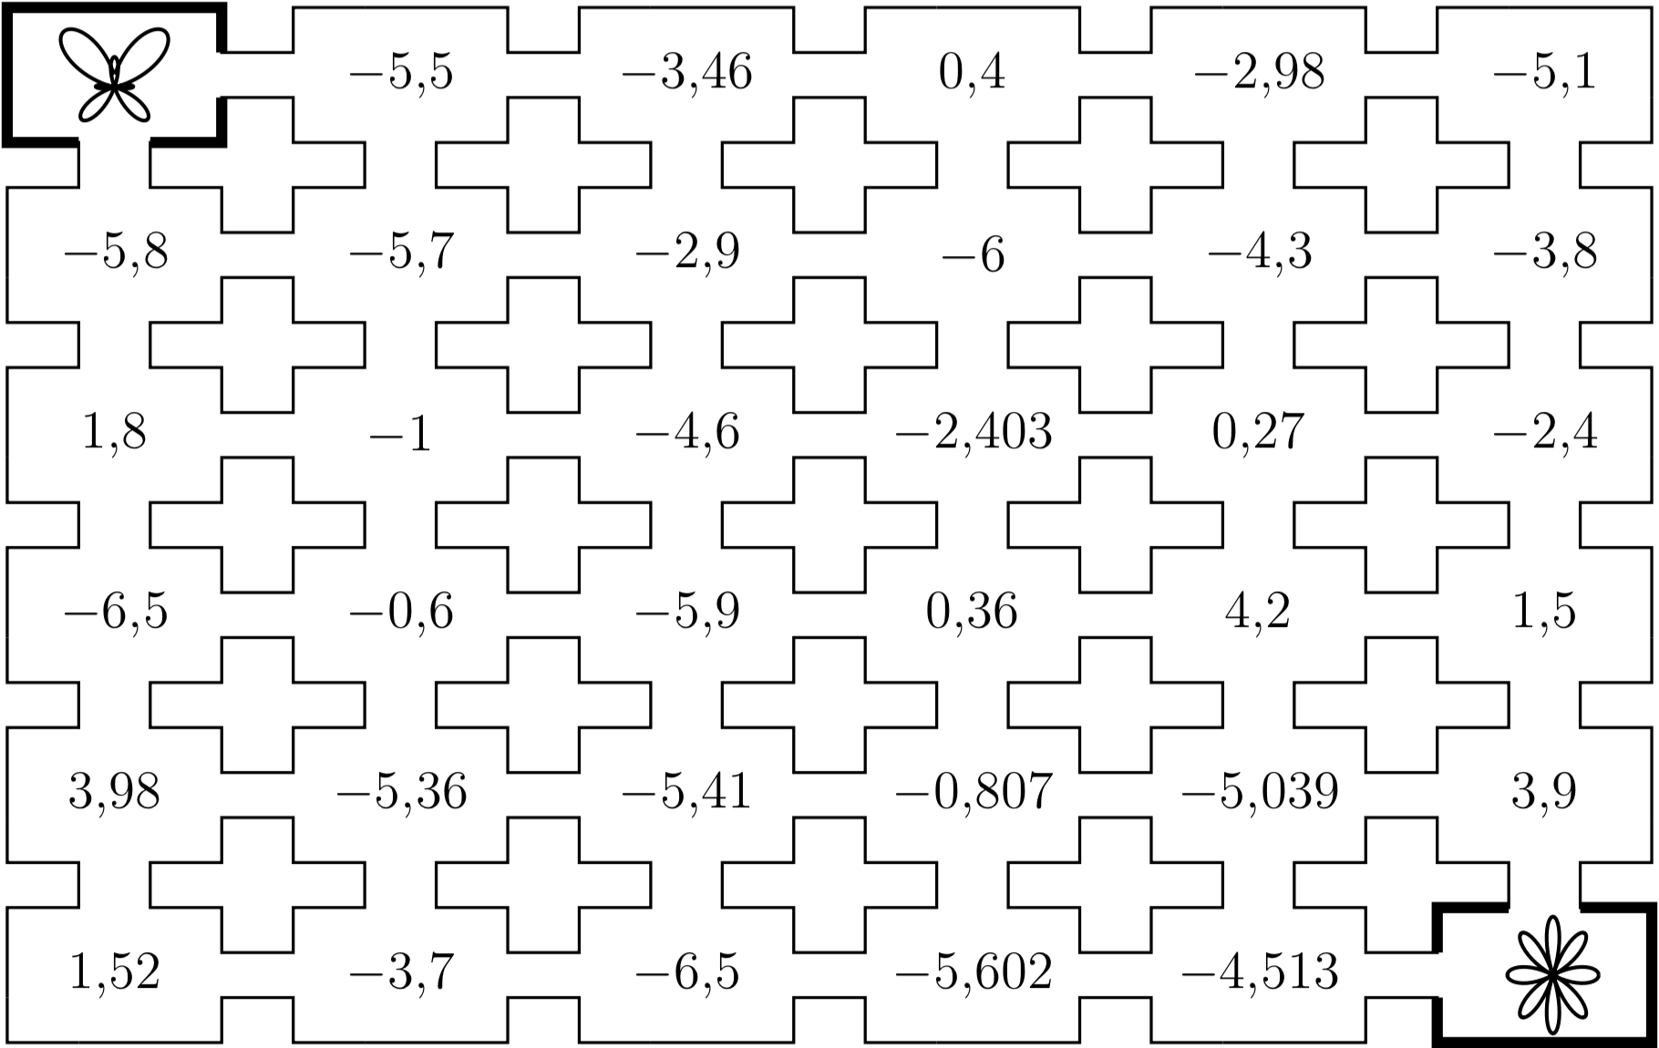
2 Aide le papillon à rejoindre la fleur.
Son chemin suit l'ordre croissant.



